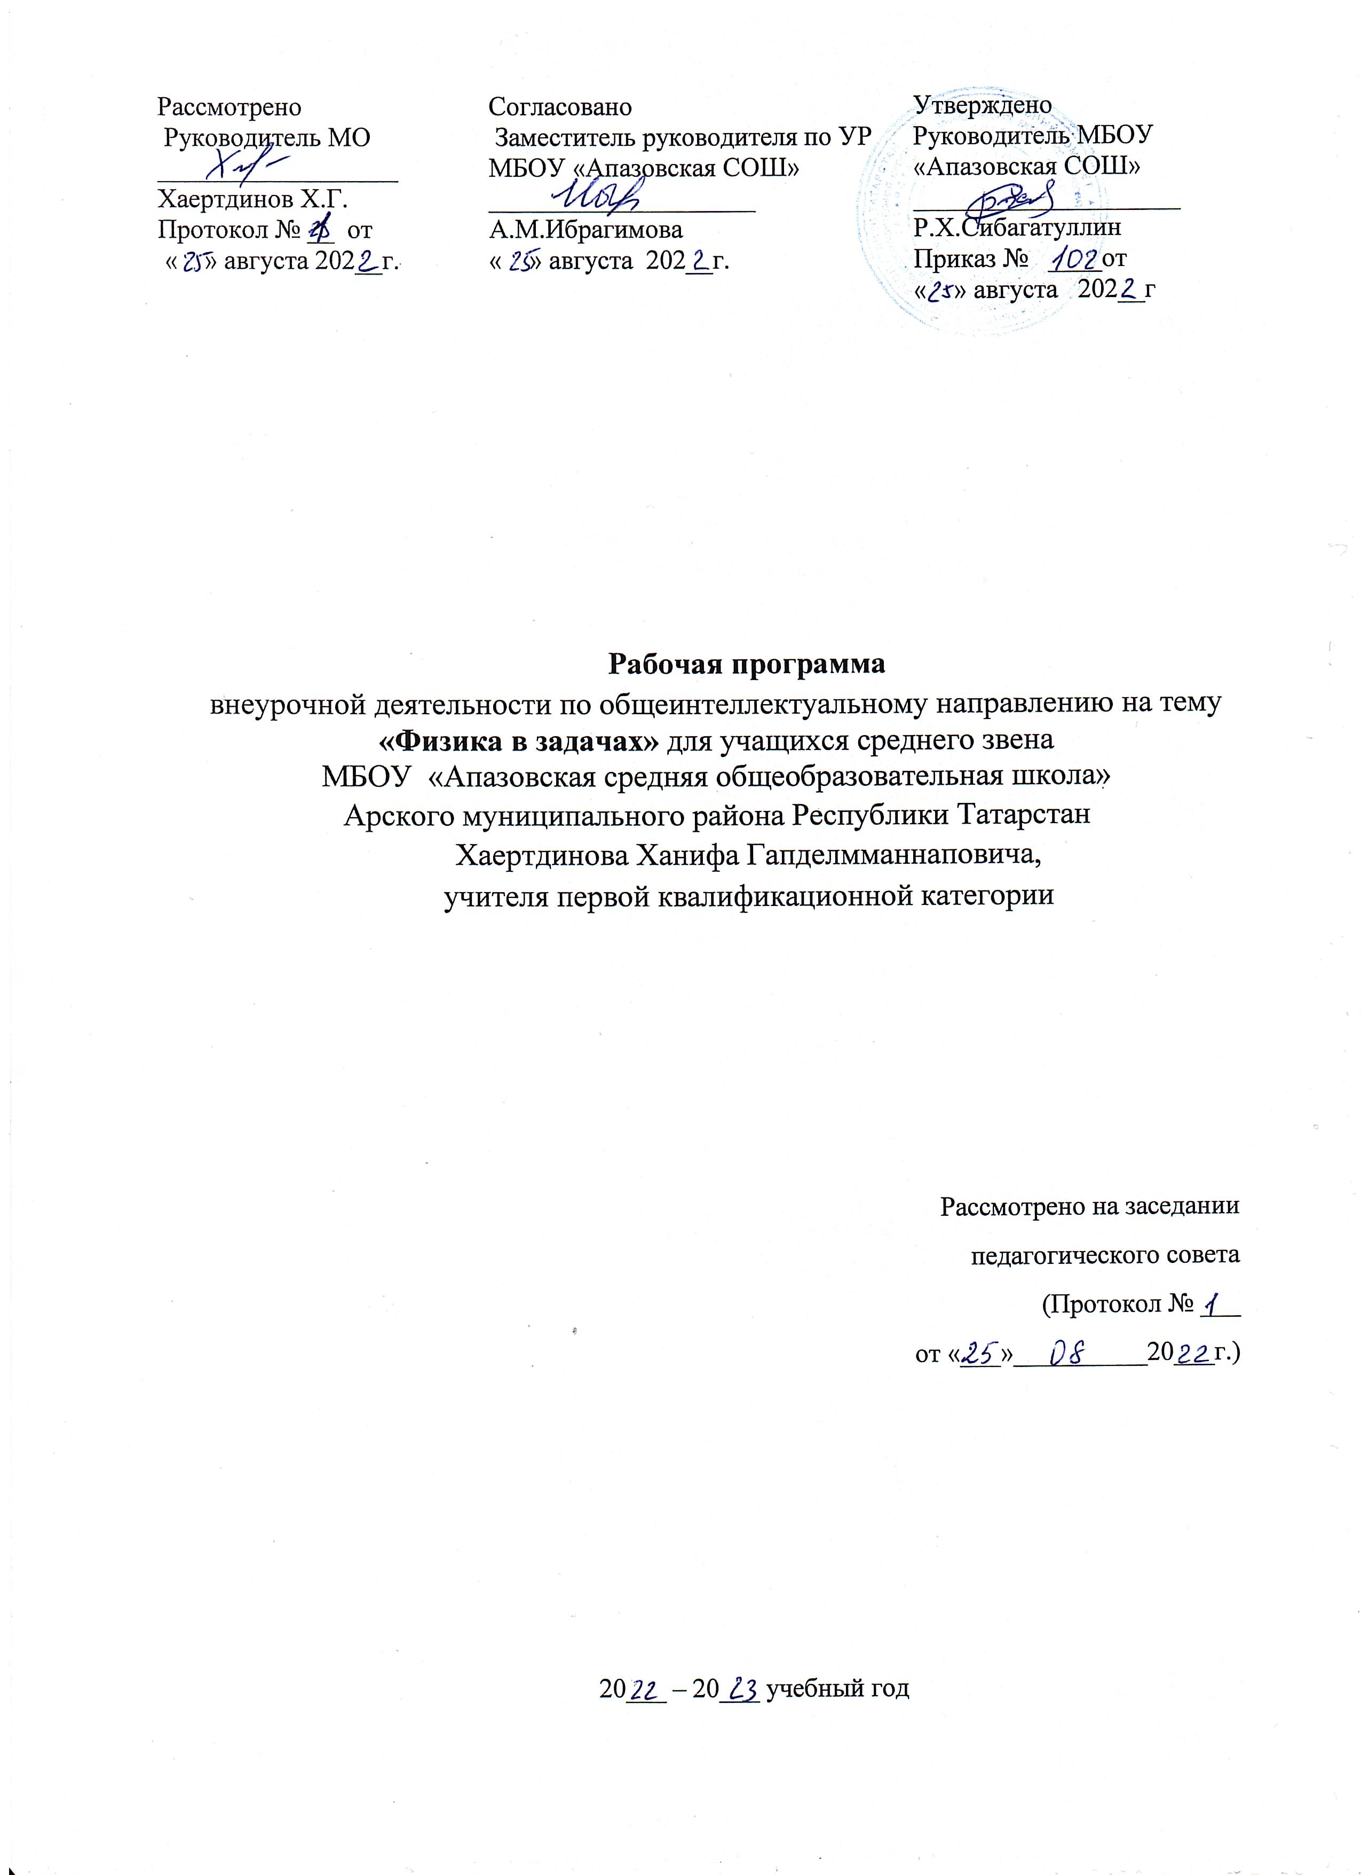
Пояснительная записка.
Предлагаемый кружок предназначен для учащихся 9-11-х класса обладающих определенным багажом знаний, умений и навыков, полученных на уроках физики. Занятия кружка способствуют развитию и поддержке интереса учащихся, дают возможность расширить и углубить знания и умения, полученные в процессе учебы, создают условия для всестороннего развития личности. Занятия кружка являются источником мотивации учебной деятельности учащихся, дают им глубокий эмоциональный заряд.
Воспитание творческой активности учащихся в процессе изучения ими физики является одной из актуальных задач, стоящ их перед учителями физики в современной школе. Основными средствами такого воспитания и развития способностей учащихся являются экспериментальные исследования и задачи. Умением решать задачи характеризуется в первую очередь состояние подготовки учащихся, глубина усвоения учебного материала. Решение нестандартных задач и проведение занимательных экспериментальных заданий способствует пробуждению и развитию у них устойчивого интереса к физике.
Особый акцент сделан на ознакомление с новыми методиками решения задач при помощи физических опытов, исследовательских и лабораторных работ, помогающих наблюдать и изучать те или иные явления.

Планирование работы внеурочной деятельности рассчитано на 1 час в неделю.
Цели:
- Создание условий для развития личности ребенка.
- Формирование целостного представления о мире, основанного на приобретенных знаниях, умениях, навыках и способах практической деятельности.
- Приобретение опыта индивидуальной и коллективной деятельности при решении задач
- Развитие мотивации личности к познанию и творчеству.
- Подготовка к осуществлению осознанного выбора профессиональной ориентации.
Задачи:
- Образовательные: способствовать самореализации кружковцев в изучении конкретных тем физики, развивать и поддерживать познавательный интерес к изучению физики как науки, знакомить учащихся с последними достижениями науки и техники, формировать представителей о классификации, приемах и методах решения школьных физических задач, научить решать задачи нестандартными методами, развитие познавательных интересов при выполнении экспериментальных исследований с использованием информационных технологий, подготовить к успешной сдачи ЕГЭ по физике.

- Воспитательные: воспитание убежденности в возможности познания законов природы, в необходимости разумного использования достижений науки и техники, воспитание уважения к творцам науки и техники, отношения к физике как к элементу общечеловеческой культуры.
Развивающие: совершенствование полученных в основном курсе знаний и умений; развитие умений и навыков учащихся самостоятельно работать с научно-популярной литературой, умений практически применять физические знания в жизни, развитие творческих способностей, формирование у учащихся активности и самостоятельности, инициативы. Повышение культуры общения и поведения.
Виды деятельности:
- Решение разных типов задач
- Занимательные опыты по разным разделам физики
- Конструирование и ремонт простейших приборов, используемых в учебном процессе
- Применение ИКТ
- Занимательные экскурсии в область истории физики

СОДЕРЖАНИЕ КУРСА:

Практическая деятельность учащихся: наблюдения, измерения, выдвижение гипотез, математическая обработка данных, анализ информационных источников, сотрудничество в группах, презентация результатов.
Особенностью кружка является межпредметный характер рассматриваемых вопросов, использующий знания учащихся по химии, географии, астрономии, математике.
Основное содержание программы.

1 | Презентация курса. | - Знакомство с содержанием курса с применением компьютерных технологий.  - Знакомство с листами активности учащихся и построения графика настроения.  - Изучение особенностей учащихся и уровня их развития, путем тестирования.  - Беседа о технике безопасности. Знакомство с условными обозначениями.
2 | Механика | Правила и алгоритмы решения задач. Качественные и количественные задачи. Формулы по курсу. Графические методы решения задач. Движение тел под действием нескольких сил. Решение задач различными способами, в том числе с учетом ЗС. Комбинированные задачи.
3 | МКТ. Термодинамика. | Формулы по разделу. Качественные и расчетные задачи на газовые законы. Конденсированные состояния. Задачи на тепловой баланс. Взаимный переход механической и тепловой энергии друг в друга. Тепловые двигатели. Комбинированные задачи.
4 | Электродинамика | Формулы по разделу. Качественные и расчетные задачи на темы «Электростатика. Законы постоянного тока. Магнетизм». Задачи на принцип суперпозиции полей. Задачи на соединения и расчет цепей смешанного типа. Электропроводность веществ. Комбинированные задачи.
5 | Колебания и волны | Формулы по разделам «Механические и электромагнитные колебания и волны». График колебания. График волны. Модели колебательных движений. Колебательный контур. Решение уравнений, описывающих колебательные движения. Комбинированные задачи.
6 | Оптика | Формулы по разделу. Законы геометрической и волновой оптики. Линзы. Решение комбинированных задач. Основные формулы и понятия СТО.
7 | Квантовая физика | Формулы по разделу. Фотоэффект. Качественные и расчетные задачи на фотоэффект. Тепловое излучение. Комбинированные задачи по теме.
8 | Физики атома и атомного ядра | Формулы по разделам. Теория атома водорода по Бору. Качественные и количественные задачи на физику атома и атомного ядра. Закон радиоактивного распада. Комбинированные задачи по теме.
9 | Подготовка к ЕГЭ и ОГЭ | Решение задач уровня «А» и «В» и «С» при подготовке к экзаменам.

Календарно-тематическое планирование.

№ |  |  | кол-во  часов | Дата
№ | Тема урока | Содержание деятельности | кол-во  часов | План. | Факт.
 | Беседа по технике безопасности № 1.. Правила и приемы решения физических задач. Основные требования к составлению и при решении физических задач. Этапы решения задач.\\ | Тестирование с целью изучения особенностей детей. Анализ и оформление решения.. | 1 | 03.09.2022
 | Классификация физических задач по требованию, содержанию, способу задания, способу решения.\\ | Типичные недостатки при решении и оформлении задачи. Различные приемы и способы решения физических задач | 1 | 10.09.2022
 | Уравнение равномерного прямолинейного движения точки.\\ | Работа с текстовыми задачами по теме: «Уравнение равномерного прямолинейного движения точки» | 1 | 17.09.2022
 | Уравнение движения тела с постоянным ускорением.\\ | Работа с текстовыми задачами по теме: «Уравнение движения тела с постоянным ускорением» Решение задач уровня «А» и «В» и «С». | 1 | 24.09.2022
 | Криволинейное движение. Движение по окружности.\\ | Работа с текстовыми задачами по теме: «Криволинейное движение. Движение по окружности» | 1 | 01.10.2022
 | Кинематические величины..\\ | Графическое решение кинематических задач. Чтение и построение графиков | 1 | 08.10.2022
 | Свободное падение, вывод формул.\\ | Аналитическое решение задач по теме «Свободное падение» | 1 | 15.10.2022
 | Баллистическое движение.\\ | Исследование параметров баллистического движения  (дальность полета, высота подъема, поражение цели). | 1 | 22.10.2022
 | Люди науки, внесшие вклад в становление и развитии баллистики. | Создание мультимедийных презентаций и проектов | 1 | 12.11.2022
 | Анализ олимпиадных задач по физике (подготовительный этап к школьной и районной олимпиаде по физике) | Решение олимпиадных задач по физике. | 1 | 19.11.2022
 | Законы Ньютона. | Исследование законов Ньютона в повседневной жизни. Техника безопасности № 2. | 1 | 26.11.2022
 | Аналитический разбор задач по теме: «Применение законов Ньютона»  -движение в поле тяготения;  -движение под действием силы упругости; | решение задач по теме: «Применение законов Ньютона»  -движение в поле тяготения;  -движение под действием силы упругости; | 1 | 03.12.2022
 | Аналитический разбор задач по теме: движение с учетом силы трения;  -движение связанных тел;  -движение по наклонной плоскости. | решение задач по теме: движение с учетом силы трения;  -движение связанных тел;  -движение по наклонной плоскости. | 1 | 10.12.2022
 | Экспериментальные задачи по теме: «Применение законов Ньютона» | решение задач по теме: «Применение законов Ньютона» | 1 | 17.12.2022
 | Круглый стол по теме: «Законы Ньютона». | Подведение итогов и рассмотрение результатов практической деятельности по данной теме. | 1 | 24.12.2022
 | Равновесие тел. | решение задач по теме: «Равновесие тел». | 1 | 14.01.2023
 | Законы сохранения. | решение задач по теме: «Законы сохранения»  -работа и мощность; | 1 | 21.01.2023
 | Законы сохранения. | решение задач по теме: «Законы сохранения»  -закон сохранения импульса;  -закон сохранения энергии. | 1 | 28.01.2023
 |  | законов сохранения в повседневной жизни. Техника безопасности № 3. | 1 | 04.02.2023
 | Семинар по теме: «Практическое применение законов сохранения» |  | 1 | 11.02.2023
 | Молекулярная физика и термодинамика. | решение задач по теме: «Молекулярная физика и термодинамика»  -решение качественных задач; | 1 | 18.02.2023
 | Работа с текстовыми задачами по теме: «Молекулярная физика и термодинамика» | решение задач по теме: «Молекулярная физика и термодинамика»  -решение расчетных задач;  -графическое решение задач | 1 | 25.02.2023
 | Термодинамика. | Решение задач по теме:  -внутренняя энергия и работа в термодинамике;  - количество теплоты;  - уравнение теплового баланса. | 1 | 04.03.2023
 | Коэффициент полезного действия. | Работа с текстовыми задачами по теме:  - законы термодинамики;  - тепловые двигатели и их КПД. » Решение задач уровня «А» и «В» и «С». | 1 | 11.03.2023
 | Постоянный электрический ток. | Решение качественных и расчетных задач по теме:  - электрический ток;  - закон Ома для участка цепи;  - различные виды соединения. Техника безопасности № 4. | 1 | 18.03.2023
 | Сила Ампера и сила Лоренца. | Решение расчетных и качественных задач по теме:  - взаимодействие магнитов и токов;  - сила Ампера и сила Лоренца;  - правило буравчика и правило левой руки.  Решение задач уровня «А» и «В» и «С». | 1 | 08.04.2023
 | Электромагнитная индукция. Самоиндукция. | Решение задач по теме:  - электромагнитная индукция;  - правило Ленца;  - самоиндукция; | 1 | 15.04.2023
 | Использование генераторов и трансформаторов. | Решение задач по теме:  - энергия магнитного поля;  - использование генераторов и трансформаторов. » Решение задач уровня «А» и «В» и «С». | 1 | 22.04.2023
 | Линзы. Построение изображений в тонких линзах. | Экспериментальные задачи по теме:  - линзы;  - построение изображений в тонких линзах;  Задачи с геометрическими построениями. » Решение задач уровня «А» и «В» и «С». | 1 | 29.04.2023
 | Интерференция, дифракция, дисперсия. | Техника безопасности № 4. | 1 | 06.05.2023
 | Уравнение Эйнштейна. Строение атома. | Решение задач по теме: - фотоэффект;  - уравнение Эйнштейна;  - строение атома;  Решение задач уровня «А» и «В» и «С». | 1 | 13.05.2023
 | Энергетические уровни. | Задачи на переходы между энергетическими уровнями. | 1
 | Атомное ядро. Правила Содди. | Решение расчетных и качественных задач по теме:  - атомное ядро;  - правила Содди;  - радиоактивные превращения. | 1 | 20.05.2023
 | Ядерные реакции и энергетический выход ядерных реакций. | Решение расчетных и качественных задач по теме:  - закон радиоактивного распада;  - ядерные реакции и энергетический выход ядерных реакций;  - энергию связи, дефект масс. Решение задач уровня «А» и «В» и «С». | 1 | 27.05.2023
 | Элементарные частицы. | Решение качественных задач на элементарные частицы. Решение задач уровня «А» и «В» и «С». | 1 | 27.05.2023

Литература для учащихся
- Рымкевич А.П. Физика. Задачник. 10-11 кл.: Пособие для общеобразоват.учеб.заведений. – 4-е изд., стереотип. – М.: Дрофа, 2013. – 208 с.: ил. – (Задачники «Дрофы»).
- Степанова Г.Н. Сборник вопросов и задач по физике. – М.: Просвещение, 2011.
3. Баканина Л.П. и др. Сборник задач по физике: Учеб. пособие для углубл. изуч. физики в 10-11 кл. М.: Просвещение, 2009.
4. Гольдфарб И. И. Сборник вопросов и задач по физике: Учеб. пособие. - М.: Высшая школа, 1993.
5. Шевцов В.А. Решение задач по физике: Молекулярная физика. Тепловые явления. Основы электродинамики: Для учащихся 10 кл. и поступающих в вузы. – Волгоград: Нижне-Волжское кн. изд-во, 2014.
6. Шевцов В.А. Решение задач по физике: Электромагнетизм. Механические и электрические колебания. Механические и электрические волны. Геометрическая и волновая оптика. Квантовая оптика. Строение атома. Физика атомного ядра: Для учащихся 11 классов, поступающих в вузы и для самообразования. – Волгоград: Нижне-Волжское кн. изд-во, 2014.
7. Шевцов В.А. Задачи для подготовки к олимпиадам по физике в 10-11 классах. Электростатика. – Волгоград: Учитель, 2014.
8. Шевцов В.А. Задачи для подготовки к олимпиадам по физике. 10-11 классы (Электромагнетизм). – Волгоград: Учитель, 2014.
9. Олимпиада школьников. Задачи и решения. – М.: МЦНМО, 2013.

Литература для учителя
- Зорин Н.И. ЕГЭ 2014. Физика. Решение задач частей В и С. Сдаём без проблем!- М.: Эксмо, 2014.
- Берков А.В., Грибов В.А. Самое полное издание типовых вариантов реальных заданий ЕГЭ: 2009:Физика. – М.: АСТ: Астрель, 2014.
- Москалев А.Н., Никулова Г.А. Готовимся к единому государственному экзамену. Физика. – М.: Дрофа, 2014.
- Москалев А.Н. Готовимся к единому государственному экзамену. Физика. Тесты. 10-11 классы. – М.: Дрофа, 2014.
- Кабардин О.Ф., Кабардина С.И., Орлов В.А. Физика. Тесты для школьников и поступающих в вузы. – М.: ООО «Издательство Оникс»: ООО «Издательство «Мир и образование», 2014.
- Фурсов В.К. Задачи-вопросы по физике. Пособие для учителей. М., «Просвещение», 2011.
- Зубов В.Г., Шальнов В.П. Задачи по физике.- М.: Издательство «Наука», 2012.
- М.Е. Тульчинский. Занимательные задачи-парадоксы и софизмы по физике. - М.: «Просвещение», 1999.

